Realização de Use Case

- Identificação

Código | Nome
RU005 | Transferir Relatório

- Breve Descrição

Transferir Relatório – Esse caso de uso tem o objetivo de transferir o relatório gerado pelo ASCE para o agente responsável pelo cadastro de informações ao sistema externo, utilizado pelo órgão responsável pelos agentes de endemias.

- Diagrama de Realização
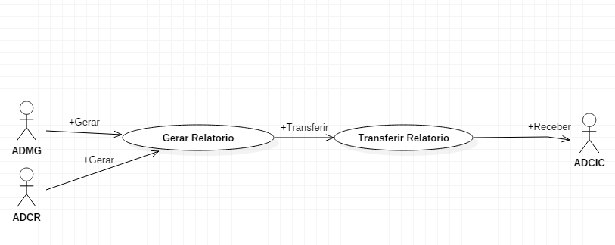

- Definição de Realização
- Transferir Relatório
Campo | Definição
Compartilhar Relatório | Compartilha o arquivo de relatório por meio de algum método de transferência compatível
Salvar Relatório | Salva o relatório no dispositivo
Exportar Relatório | Gera um arquivo do relatório em formato PDF
Atualizar Informações | Edita informações em relatórios salvos no dispositivo
Excluir Relatório | Exclui relatório armazenados no dispositivo.

